Sør-Aurdal Kommune

Tingvollbakkin 15
2930 Bagn

Deres ref.: | Vår ref.: | Dato:
 | 24/15499 - 1 | 06.01.2025

Høringsbrev

Forslag om endring av forskrift om minsteareal for elg i Ringerike kommune

Forslag om endring av «Forskrift om minsteareal for jakt etter elg, hjort og rådyr, Ringerike kommune, Buskerud» legges ut på høring. Høringsfrist settes til 30. januar 2025.

Forslaget ble lagt fram for Kommunestyret i sak 190/24 den 13.12.2024

Saksopplysninger
Minstearealet for en art skal ligge til grunn for tildeling av fellingstillatelser, og som minsteareal for oppretting av nye vald. Minstearealet er kommunens viktigste virkemiddel for bestandsregulering. Kommunen ønsker å sette ned minstearealet for elg i bestemte deler av kommunen på bakgrunn av to søknader fra to forskjellige valdledere, og dokumentasjon på vedvarende beiteskader og påkjørsler i disse områdene.
Søknadene om å få satt ned minsteareal for elg ble sendt inn av valdleder for elgvald Ruud/Brekkebygda og valdleder for elgvald Nes nord-øst. Valdet Ruud/Brekkebygda ligger i Brekkebygda, nord-vest for Sokna, og grenser mot Flå kommune i nord-vest og Strømsoddbygda i øst. Valdet har et totalt tellende areal på 55.555 dekar. Valdet er et enkeltvald uten bestandsplan. Valdet Nes nord-øst ligger på begge sider av elva Begna, fra 150 til ca 700 moh. Det grenser mot Søndre Land i øst og Sør-Aurdal i nord. Ca 20 % av arealet ligger i Sør-Aurdal kommune, og valdet har et totalt tellende areal på 86 310 dekar. Valdet er et storvald med bestandsplan.

Dagens minsteareal er 3 000 dekar for elg i hele kommunen. I år ble bestandsplaner for storvaldene revidert for ny periode 2024-2027, hvor det i begge vald ble godkjent 3 000 dekar bak hver fellingstillatelse av kommunen. Dette er en økning fra tidligere 2 300 og 2 500 daa i bakgrunnsareal for valdene, noe som har vært deres gjeldende bakgrunnsareal i flere år. Grunnen til at det ble godkjent lavere bakgrunnsareal tidligere år er pga. bruk av fraviksregelen i §7 i Forskrift om forvaltning av hjortevilt. Fraviksregelen skal brukes unntaksvis, fortrinnsvis ett år av gangen, og må søkes om. Tilsier situasjonen i hele eller deler av kommunen at man permanent bør fravike minstearealet over lang tid, bør jaktrettshaver vurdere og fremme søknad om forskriftsendring av minstearealet i stedet for å benytte fravik fra minstearealet i hele planperioden (Ref. Hjorteviltforskriften med kommentar).
Etter mottatt klage og søknad fra begge vald etter revideringen, ble det godkjent et bakgrunnsareal på 2 500 dekar for Nes nord øst og 2 000 dekar for Ruud/Brekkebygda for året 2024.
Forslag om endring av minsteareal må fremmes innen 15. januar, og forskrift må fastsettes innen 15. mars. Fristen for å fastsette minsteareal er tilpasset andre frister i henhold til forskrift om forvaltning av hjortevilt, deriblant å utarbeide og godkjenne bestandsplaner (jf. §6 i Forskrift om forvaltning av hjortevilt).
Før endringer av minsteareal skal kommunen vurdere følgende:
• bestandsutvikling i forhold til kommunens mål
• bestandenes størrelse og sammensetning,
• beitegrunnlag og artens livsvilkår ellers, herunder sesongtrekk,
• eventuelle konflikter i forhold til jord-, hage- og skogbruk,
• viltpåkjørsler langs vei og jernbane samt annen irregulær avgang,
• andre mulige konfliktpunkter, for eksempel naturmangfold.

Vurdering

Bestandsutvikling:
Ringerike kommune har mål og retningslinjer for hjorteviltforvaltningen i kommunen, en plan som gjelder for perioden 2022-2025, før ny revidering.

Kommunens hovedoppgave er å sikre bærekraftige bestander av hjortevilt som ikke forårsaker ulemper på andre samfunnsinteresser. Kommunen har et overordnet ansvar for verdier og interesser knyttet til opplevelsesverdier, biologisk mangfold, trafikkproblemer, skader på jord- og skogbruk og andre skader/ulemper. Det kommunale ansvaret ligger derfor hovedsakelig i regulering av størrelsen på de ulike hjorteviltbestandene. Kommunen har også ansvar for å ivareta jaktretthavernes rettigheter og rettssikkerhet, gjennom å fastsette forskrifter og fatte enkeltvedtak. (ref. Mål og retningslinjer for hjorteviltforvaltningen i Ringerike kommune).

Etter bestandsreduksjonen i Ringerike tok til på starten av 90-tallet, ble elgtettheten redusert frem mot 2006. I samme periode avtok de årlige fellingstallene. Utover midten av 2000 tallet økte tettheten av elg noe igjen, som bidro til at fellingstallene økte igjen for en periode. Senere ble antall årlige elgfellinger redusert, før man på ny har foretatt en forsiktig årlig økning i jaktuttak fram mot i dag. De siste fem årene er det i snitt felt om lag 280 elg i kommunen. I 2023 ble det felt flere elg enn på lenge, da det ble felt 312 elg. Fellingene fordelte seg på 99 kalv, 131 okser og 82 kyr. Sett og felt elg per dag, er et uttrykk for endring i bestandsstørrelse og følger hverandre tett. Fra og med 2017 viser indeksene en økende trend, med et tydelig «hopp» fra 2022 til 2023. I 2023 ble det observert 0,35 elg per dag og felt 0,063 elg per dag. Fordelingen i jaktuttaket har vært relativt stabilt siden 1996. Etter jakta 2023 er det beregnet en elgtetthet på 959 elg. Dette tilsvarer en tetthet på 0,8 elg per km2 tellende areal (ref. Aldersregistrering og bestandsvurdering av elg i Ringerike etter jakta 2023).

Graf under viser at sett elg per jegerdag i Ringerike kommune har økt en del siden 2016. Felt elg per jegerdag har derimot vært ganske stabil siden 2003.
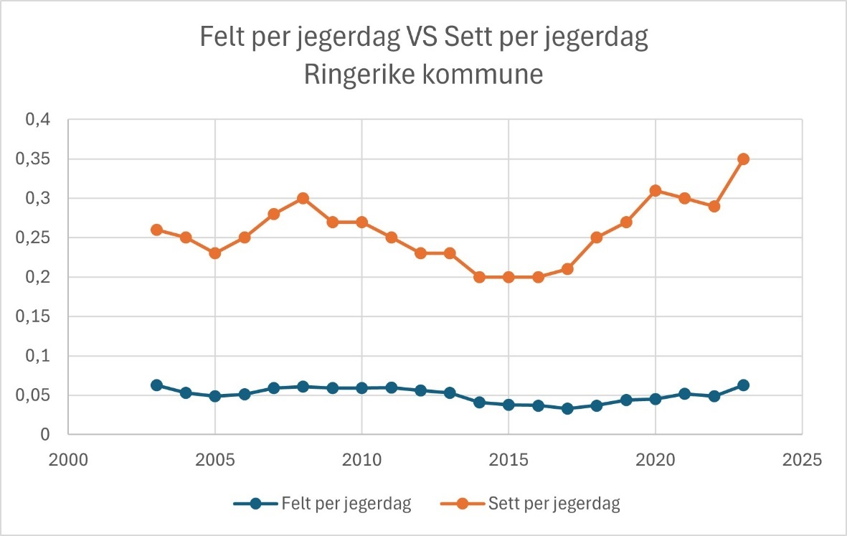
Figur 1. Antall felt og sett elg per jegerdag per år i Ringerike.

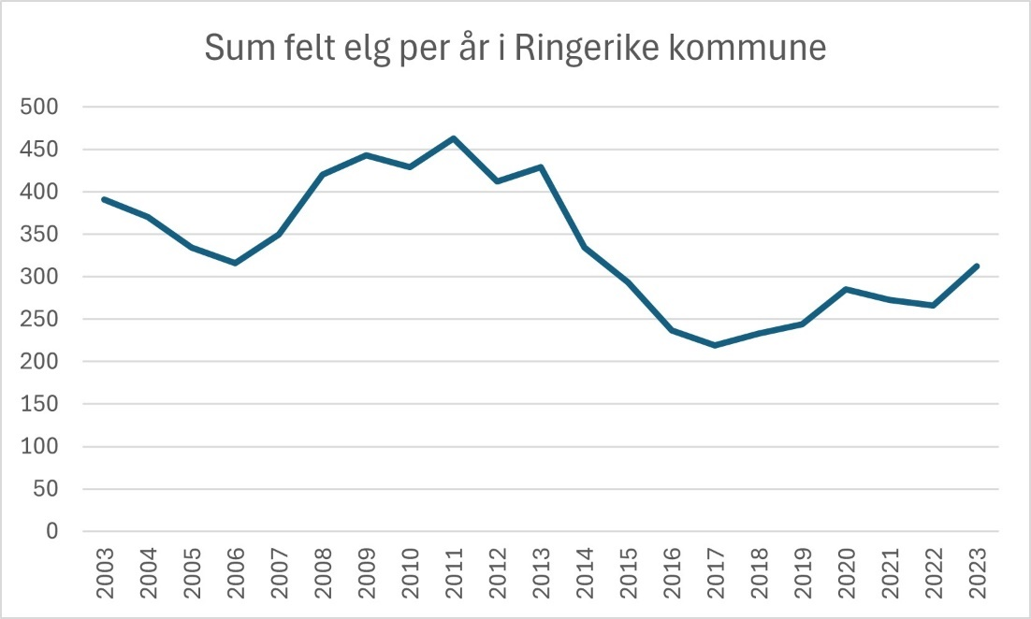
Figur 2. Antall felt elg per år i Ringerike.

Figur 1 viser at sum felte elg per år i Ringerike kommune har hatt en gradvis økning siden 2017. Dette er også likt for valda Ruud/Brekkebygda og Nes nord-øst.

Både vald Ruud/Brekkebygda og vald Nes nord-øst har hatt bra måloppnåelse mtp. mål i bestandsplanene, og har i flere år hatt høy fellingsprosent. Se fellingsprosent i figur under.
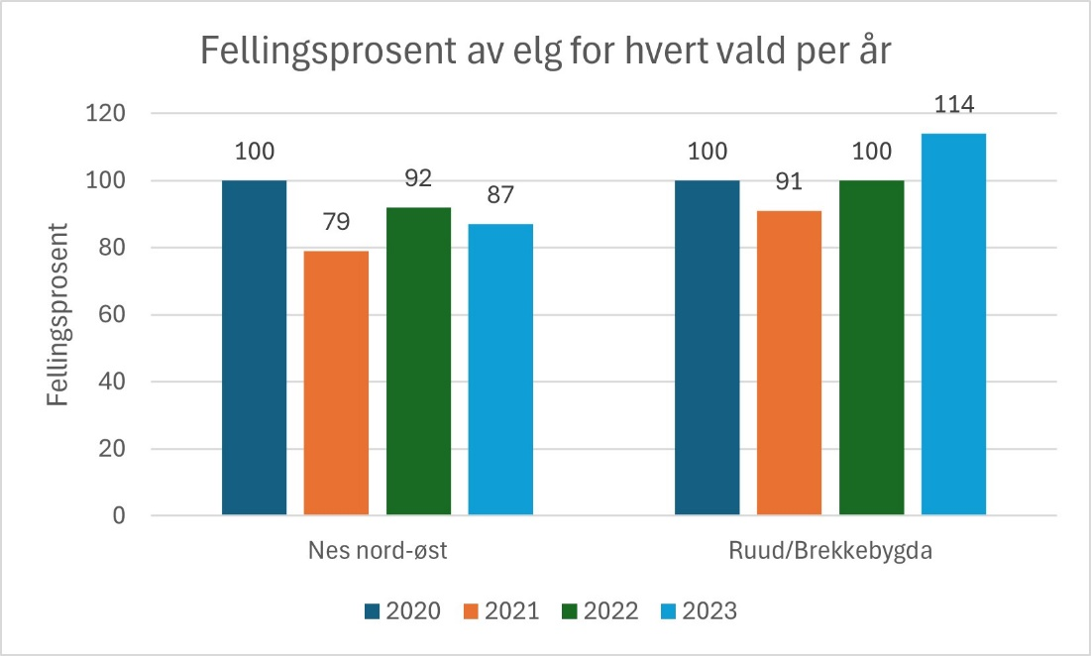
Figur 3. Fellingsprosent for vald Ruud/Brekkebygda og Nes nord-øst per år.

Vurdering for elgvald Ruud/Brekkebygda:
Man kan følge bestandsutvikling ved å blant annet se på sett elg og felt elg pr jegerdag, slik det kommer fram av grafene under, for periode 2003 til og med 2023.
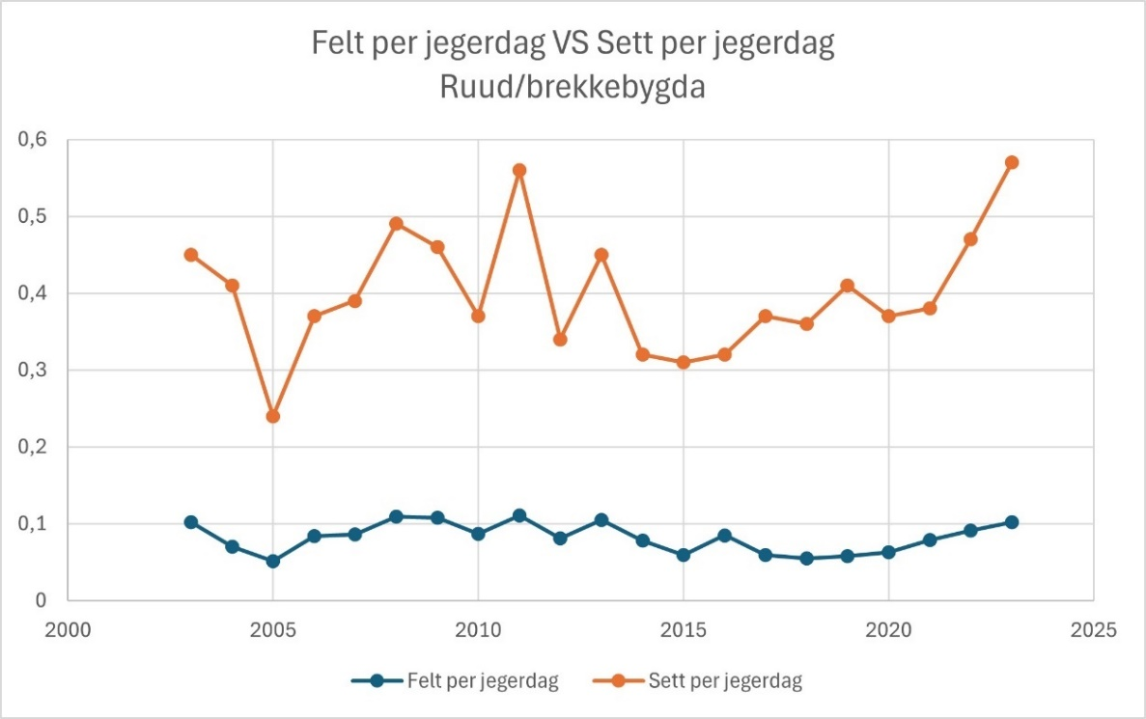
Figur 4. Antall felt og sett elg per jegerdag per år i vald Ruud/Brekkebygda.

Figuren over viser at felt og sett elg per jegerdag i vald Ruud/Brekkebygda generelt har vært en del høyere enn snittet i hele kommunen.

For å redusere bestanden kunne man også ha prøvd å øke avskytingen på voksen ku. Hverken vald Ruud/Brekkebygda eller Nes nord-øst virker å ha hatt veldig høy avskyting av voksen ku, men ikke lite heller. I periode 2012-2016 ble det skutt ca. 22% voksen ku, i 2016-2020ca. 18% voksen ku, og i 2020-2023 ca. 31% voksen ku (ref. statistikk felt elg i Hjorteviltregisteret). I praksis vil det også være vanskelig å vite når man skal «stoppe» når man bruker økt ku avskyting for å få ned bestanden, og man ser kanskje ikke resultatet av høyt uttak av produksjonsdyr før flere år etterpå. Da kan man fort miste kontrollen og ende opp med en «jojo» forvaltning. Det er også usikkert hvor mye effekt det vil kunne ha når det er mye trekkelg som skaper problemer og bidrar til økt beitetrykk. Det er mest sannsynlig bedre å skyte mer elg, og starte jobben med å få kartlagt trekkelgen for å finne ut om det er stedegen elg eller trekkelg som står for de største beiteskadene på vinteren.

Vurdering for elgvald Nes nord-øst:
Man kan følge bestandsutvikling ved å blant annet se på sett elg og felt elg pr jegerdag, slik det kommer fram av grafene under, for periode 2003 til og med 2023.

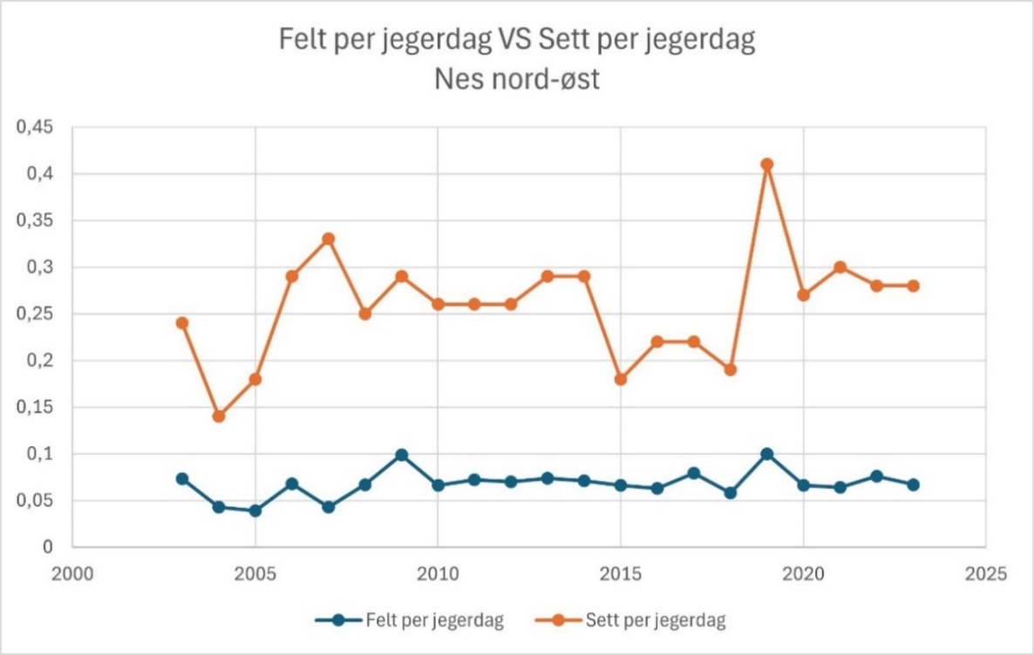
Figur 5. Antall felt og sett elg per jegerdag per år i vald Nes nord-øst.

Figuren over viser at sett elg per jegerdag for vald Nes nord-øst har vært litt varierende, både over og under snittet for hele kommunen. Felt elg per jegerdag har vært ganske likt snittet til kommunen.

For å redusere bestanden kunne man også her ha prøvd å øke avskytingen på voksen ku. I periode 2012-2016 ble det skutt ca. 35% voksen ku, i 2016-2020 ca. 32% voksen ku, og i 2020-2023 ca. 28% voksen ku (ref. statistikk felt elg i Hjorteviltregisteret). Men her gjelder samme argumentasjon som nevnt for Ruud/Brekkebygda tidligere.

Beitetakst:
Ringerike kommune har gjennomført elgbeitetakseringer jevnlig siden 2007, og senest oppsummert i rapport i 2022. Kunnskapen om beitetrykk har med andre ord vært god de siste 15 årene. En elgbeitetaksering gir oversikt over elgens vinterbeite, beitetilgang og beiteutnyttelse. Beitetakster har derfor blitt et verdifullt styringsverktøy i elgforvaltningen. Det ble i 2022 taksert 76 bestand i Ringerike kommune, fordelt på 39 bestand i Ådalen, 23 bestand i Soknedalen, 5 bestand i Krokskogen og 9 bestand i Tyristrand-Ask. Totalt ble det taksert 2264 prøveflater som resulterte i et snitt på 29,8 prøveflater per bestand (ref. Beitetakst 2022).

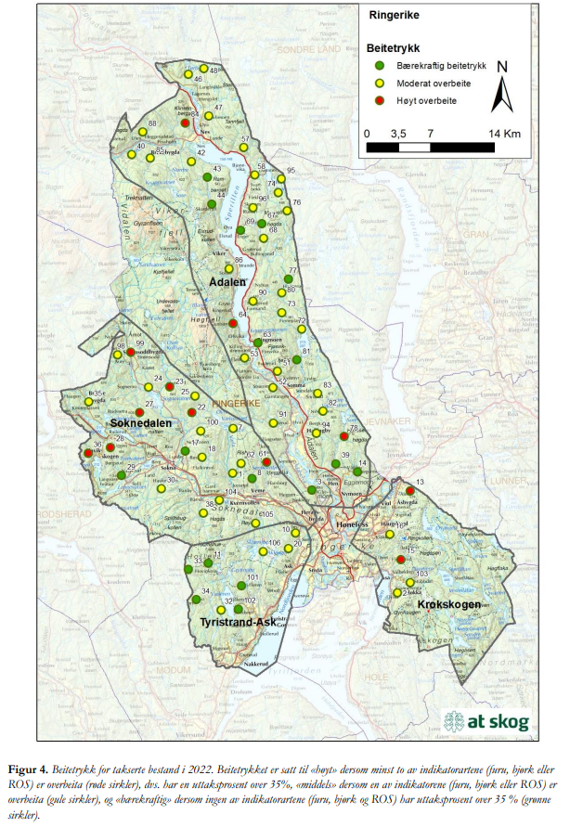
Figur 6. Beitetrykk for takserte bestand i 2022. Beitetrykket er satt til «høyt» dersom minst to av indikatorartene (furu, bjørk eller ROS) er overbeita (røde sirkler), dvs. har en uttaksprosent over 35%, «middels» dersom en av indikatorene (furu, bjørk eller ROS) er overbeita (gule sirkler), og «bærekraftig» dersom ingen av indikatorartene (furu, bjørk og ROS) har uttaksprosent over 35 % (grønne sirkler).

Av 76 takserte bestand, hadde 46 bestand (60 %) et middels beitetrykk. Det vil si at en av indikatorartene i bestandet var overbeita. Kun 12 av de takserte bestandene (16 %) hadde høyt beitetrykk der minst to av indikatorartene var overbeita. Dette er en betydelig nedgang fra beitetaksten i 2018, da 33% av bestandene hadde høyt beitetrykk. Helhetlig vurderes beitetrykket i Ringerike som middels overbeita (ref. Beitetakst 2022).
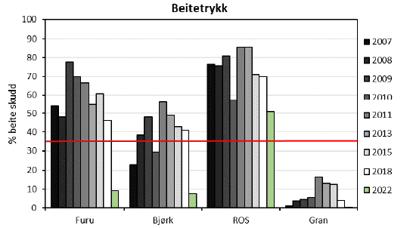
Figur 7. Uttaksprosent i takserte bestand i Ådalen. Kritisk beitenivå (35 %) er vist ved vannrett, rød strek.

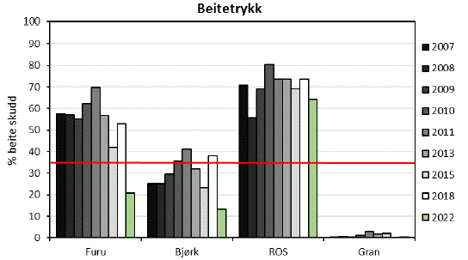
Figur 8. Uttaksprosent i takserte bestand i Soknedalen. Kritisk beitenivå (35 %) er vist ved vannrett, rød strek.

Det har vært en nedgang i beitetrykk i Ringerike i perioden 2011 til 2022, også i Ådalen og Soknedalen. I denne perioden ble minstearealet redusert for hele kommunen, noe som kan ha hatt en påvirkning på nedgangen.

Den store nedgangen i registrert beitetrykk fra 2018 til 2022 kan skyldes flere faktorer, men Faun tror den største endringen skyldes ulikt skjønn ved vurdering av beitegrad. Ved tidligere beitetakster i Ringerike ble det brukt lokale taksatorer, mens det i 2022 ble brukt taksatorer fra Faun.

Med en økning i avvirket tømmer som det kan vises til i Ringerike, vil trolig også forgrunnlaget til elgbestanden bli bedre de kommende årene, gitt at tettheten av elg ikke øker.

Med bakgrunn i resultatene fra beitetaksten 2022, samt estimert elgtetthet etter jakta 2021, og ut ifra en målsetting om varig bedring i bestandskondisjonen på lengre sikt, anbefales det av Faun fortsatt en svak reduksjon i elgtettheten for å få beitetrykket ned på et bærekraftig nivå (ref. Beitetakst 2022).

Vurdering for elgvald Ruud/Brekkebygda:
Av kartene fra beitetaksten 2022 ser man at det er noen få forekomster av høy møkktetthet, og en del høyt overbeite på prøveflatene rundt Soknedalen. Beitepotensialet i valdet er varierende, men mest i kategori middels eller lav. Det gjennomsnittlige beitetrykket har avtatt betydelig for både furu og bjørk sammenlignet med forrige beitetakst i 2018 med hhv. 32 % og 25 %. Begge disse indikatorartene havnet under kritisk beitenivå på 35 % ved årets takst. Beitetrykket på ROS-artene har avtatt med 9 %. Endringene i beitetrykket kan sees i sammenheng med nedgang i registrerte møkkhauger. I 2022 ble det registrert 22 færre møkkhauger per daa enn i 2018.

I søknad fra Ruud/Brekkebygda begrunnes søknaden med blant annet dette: Området har fremdeles ganske høyt beitetrykk noen steder, og trekk elg fra Flå kommer inn rundt okt/november og blir til mars/april. Dette ble dokumentert i et merkeprosjekt som fant sted tidlig på 90 tallet. Det ble derfor prøvd med vinterjakt i 2008, men pga. mye snø og kulde så ble ordningen ikke videreført. Det er ikke ønskelig at beiteskader økes ytterligere.

Vurdering for elgvald Nes nord-øst:
Som man ser av kartene fra beitetaksten 2022 så er det noen få forekomster av forekomster av middels møkktetthet, og moderat overbeite på prøveflatene i Nes og Ådalen. Beitepotensialet i valdet er varierende, med en jevn blanding av kategoriene. Det gjennomsnittlige beitetrykket for både furu og bjørk har avtatt med over 30 % sammenlignet med resultatene fra 2018. Som på kommunenivå har også Ådalen havnet under kritisk beitenivå på 35 % for disse indikatorartene ved årets beitetakst. Beitetrykket for ROS-artene har avtatt med 19 %, og ligger fortsatt over kritisk beitenivå. Endringene i beitetrykket kan sees i sammenheng med nedgangen av registrerte møkkhauger. Det ble registrert ca. 20 færre møkkhauger per daa i 2022 enn i 2018.

I søknad fra Nes nord-øst begrunnes søknaden med blant annet dette:
“Det er viktig å holde elgstammen nede i dette området for å unngå en økning i beitetrykk. Området er et viktig vinterbeiteområde i regionen, og det har de siste 30 årene ført til sterkt nedslitt beite og store skader på alle treslag. Det har vist seg svært krevende å balansere stammen i området på grunn av varierende trekk på vinteren. Innvandring på vinteren er nesten umulig å forutse, men man tror en del av disse blir værende i område.

Når våren kommer og det blir barmark i sydlige hellinger, og det fortsatt er snø igjen på åsen, så har man et inntrykk at mange av de elgene som har overvintret føder sine kalver på Nes. Disse blir stående igjen på Nes og det samme gjør ungdyra som blir dyttet unna i kalvingsperioden. Dette gjør at vi hvert år får påfyll av ny elg og har en innvirkning på at vi har en tettere elgstamme sammenlignet enn ellers i kommunen.

Økning av bakgrunnsareal til 3000 daa for valdet vil medføre en nedgang i kvote som utgjør 35 dyr på en 4-årsplan og ca. 9 dyr per år i storvaldet i forhold siste planperiode. En nedgang i kvotene nå vil bidra til større elgstamme, samt økte utfordringer med trafikk, og beitetrykk vil være med på å reversere den innsatsen som allerede har blitt lagt ned for å få en elgstamme som er tilpasset Nes.”
I søknaden blir det nevnt flere utfordringer på Nes, senhøst og vinterstid:
- E16 som går igjennom hele Storvaldet.
- Når snøen legger seg i Nov/Des på åsen mellom Dokka og Begnadalen, starter senhøst trekket ned på Nes, og elgen blir stående i lavlandet hele vinteren. Dette medfører stor trafikkfare på E16.
- Det skiltes med redusert hastighet gjennom hele storvaldet om vinteren
- Storvaldene som grenser til valdet i Nord og Øst (Begnadalen- Fluberg), har redusert sine kvoter betraktelig for å kunne øke elgstammen. Dette vil medføre et enda større vinterproblem årene som kommer da valdet vil få påfyll fra disse områdene hvert år.

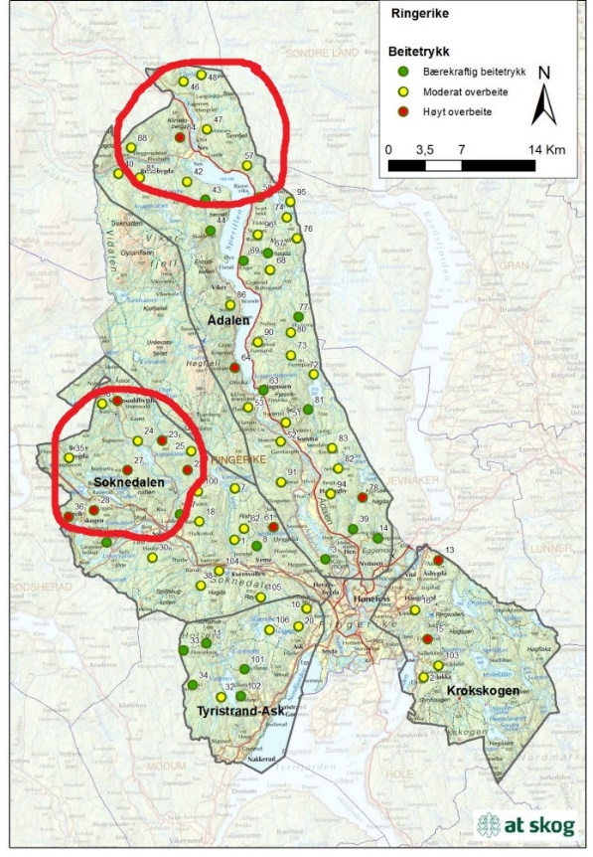
Figur 9. Vald Nes nord-øst ca. markert av øverste rød sirkel. Vald Ruud/Brekkebygda ca. markert av rød sirkel nederst.

Trafikksituasjonen:

Under ser man tabell på den totale fallvilt statistikken for elg i Ringerike.
Ringerike | 2019 | 2020 | 2021 | 2022 | 2023 | 2024
Påkjørt av motorkjøretøy | 4 | 23 | 42 | 27 | 33 | 30
Påkjørt av tog | 0 | 0 | 2 | 2 | 12 | 2
Sykdom og skade | 2 | 7 | 2 | 8 | 12 | 4
Felt av sikkerhetshensyn | 0 | 0 | 1 | 0 | 3 | 2
Andre årsaker | 1 | 2 | 1 | 1 | 4 | 4
Figur 9. Antall fallvilt av elg per år i Ringerike.

Statistikken som viser trafikkdrept elg i hvert vald kommer fram av kartene under. Det er viktig å minimere elgpåkjørsel på RV 7 og Bergensbanen i vald Ruud/Brekkebygda, og viktig å minimere elgpåkjørsler på E16 i vald Nes nord øst.
Vurdering for elgvald Ruud/Brekkebygda:
Kartet viser 12 elgpåkjørsler totalt over de siste 5 årene i valdet Ruud/Brekkebygda. Tar man med annen irregulær avgang er det ett dyr mer i samme 5 års periode. 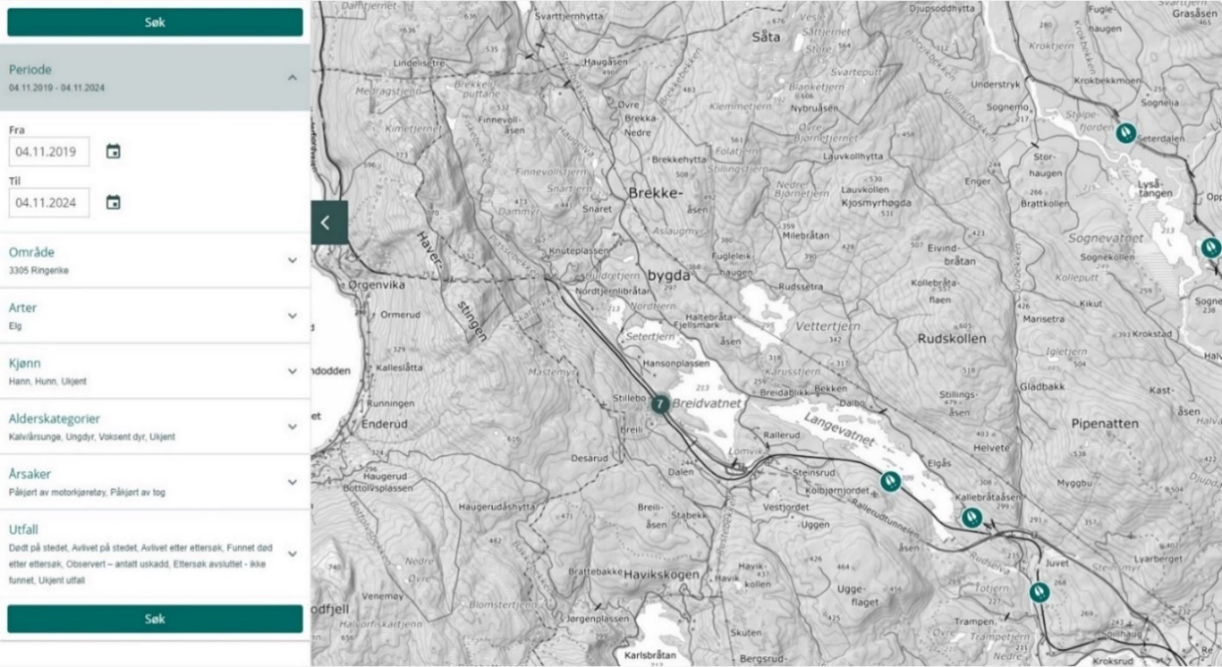Figur 9. Kart som viser oversikt over fallvilthendelser med elg i vald Ruud/Brekkebygda.

Vurdering for elgvald Nes nord-øst:
Kartet viser 13 elgpåkjørsler totalt over de 5 siste årene i valdet Nes nord-øst. Tar man med annen irregulær avgang er det ett dyr mer i samme 5 års periode. E 16 går igjennom området med stor fare for trafikkskader.
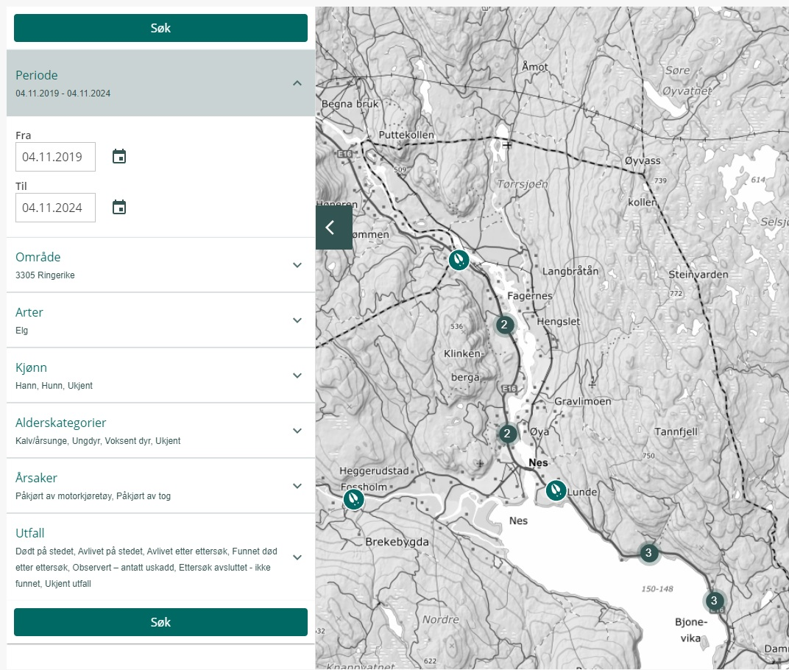
Figur 10. Kart som viser oversikt over fallvilthendelser med elg i vald Nes nord-øst.

Endring av minsteareal:
Hovedregelen er at kommunen har ett minsteareal pr. art. Det kan imidlertid fastsettes forskjellig minsteareal i ulike deler av en kommune dersom det er vesentlig forskjell på beitegrunnlag, bestandstetthet eller skadepress. I slike tilfeller bør grensene mellom områder med ulikt minsteareal følge klare skillelinjer i terrenget, eksempelvis i større vassdrag. (jf. §6 i Forskrift om forvaltning av hjortevilt – med kommentar). Det er per i dag praktisert ulikt minsteareal ved hjelp av fraviksregelen i §7 i Forskrift om forvaltning av hjortevilt, og vald Ruud/Brekkebygda og Nes nord-øst har brukt dette over mange år sammenhengende til nå. Siden denne regelen bare skal brukes unntaksvis og bare for et begrenset tidsrom, så vil det være mer hensiktsmessig å sette ned minstearealet for disse områdene i forskrift. Dette basert på at beiteskader og trafikksikkerhet er et vedvarende problem i disse områdene. Siden Ringerike er en forholdsvis stor kommune, men en del variasjon i geografi og mattilgang for elgen, så vil det også være variasjoner i elgtetthet og beitetrykk. Dette gir også noe grunnlag for å ha ulike minsteareal for elg i kommunen.

Bakgrunnsareal pr. fellingstillatelse i vald Ruud/Brekkebygda har vært slik de siste 9 årene:
2024: 2 000 dekar
2020-2023: 2057 dekar
2016 - 2020: 1700 dekar

Snittareal pr. felte elg i vald Nes nord-øst har vært slik de siste 9 årene:
2024: 2 500 dekar
2020-2023: 2230 dekar
2016 - 2020: 2135 dekar
Bakgrunnsarealene (areal bak hver fellingstillatelse) varierer noe rundt om i kommunen, og 7 av totalt 16 vald har valgt å ligge noe over minstearealet på 3000 daa. Dette kan indikere at beitetrykk ikke er et like stort problem i disse områdene. Av totalt 16 elgvald er 10 storvald med bestandsplan.

Etter en markant økning fra 2010, har gjennomsnittet for bakgrunnsarealet i hele kommunen hatt en nedgang siden 2016 til dags dato. Dette vil si at antall felte elg i kommunen har økt de siste årene. Se graf under.
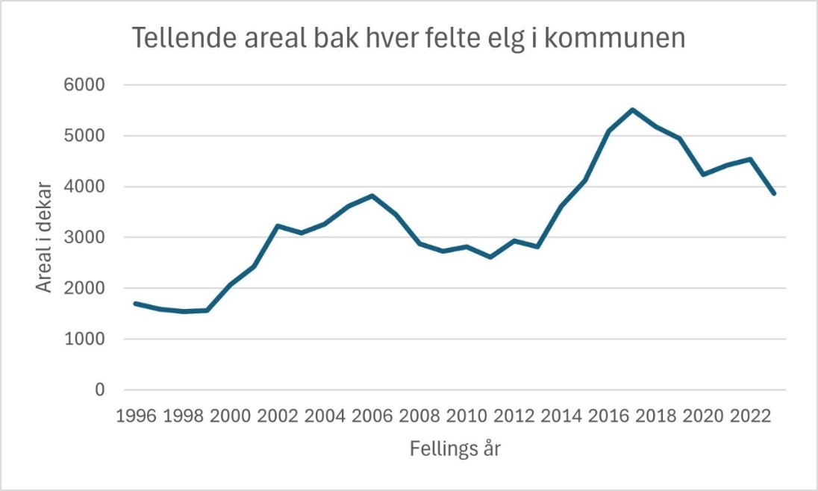
Figur 11. Tellende areal bak hver felte elg per år i Ringerike.

Oversikt over minsteareal i nabokommuner:
Kommune | Minsteareal i dekar | Beitetrykk
Flå | 3500 (mer i praksis)  5000 i Sørbygda (sør) | Lavt
Søndre Land | 2500 | Moderat
Sør-Aurdal | 4000 (sør) og 6000 (nord) daa | Høyt
Krødsherad | 2000 (over 3000 i praksis) | -
Modum | 2500 | -
Hole | 2000 | -

Kommunedirektørens innstilling:
På bakgrunn av informasjonen gitt i søknadene, vurderingene over, og statistikk fra Hjorteviltregisteret, vil kommunen foreslå å endre minstearealet for både vald Nes nordøst og vald Ruud/Brekkebygda til 2 000 dekar. Det foreslås å følge valdets grenser.

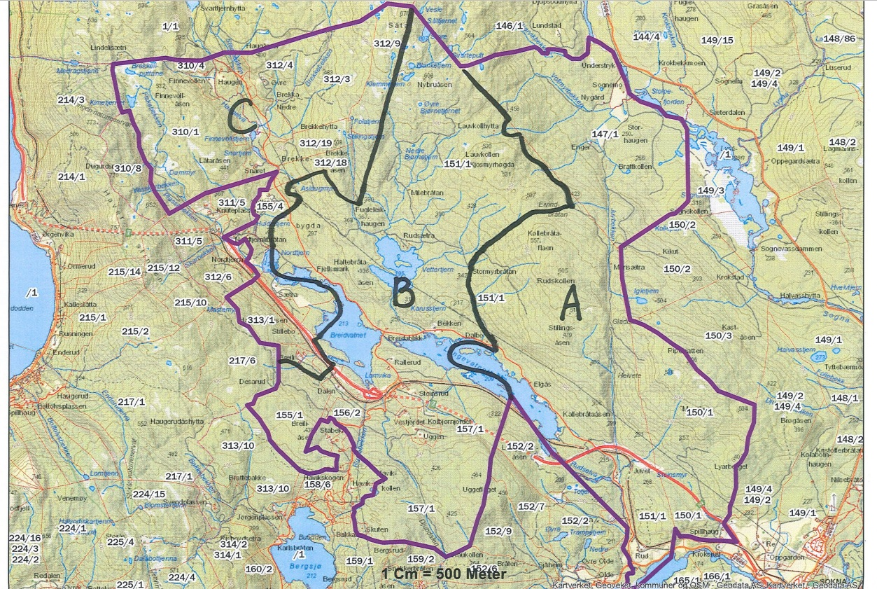
Figur 12. Kart over grensene til vald Ruud/Brekkebygda per i dag.

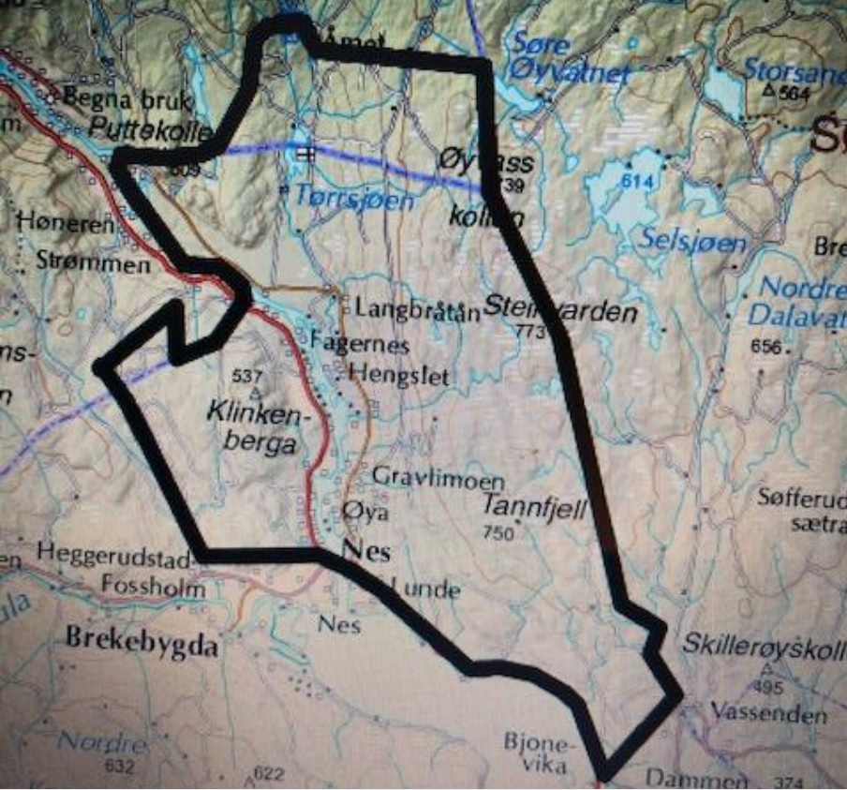
Figur 13. Kart over grensene til vald Nes nord-øst per i dag.

Innstillingen per i dag er å ikke ha mer enn to minsteareal i kommunen. Dette kan likevel vurderes å endres dersom det kommer innspill til dette.

Se vedlegg for forslag til ny forskrift.

Forslaget sendes på høring, før høringsinnspill vurderes og den endelige forskriften vedtas av kommunestyret. Frist for å komme med høringsinnspill er 30. januar 2025.

Aktuelle lover, forskrifter, avtaler m.m.:
Viltloven: https://lovdata.no/lov/1981-05-29-38
Forskrift om forvaltning av hjortevilt: https://lovdata.no/forskrift/2016-01-08-12
Forskrift om forvaltning av hjortevilt – med kommentar: https://www.miljodirektoratet.no/globalassets/publikasjoner/m478/m478.pdf
Forskrift om minsteareal for jakt etter elg, hjort og rådyr, Ringerike kommune, Buskerud.
https://lovdata.no/dokument/LF/forskrift/2003-04-23-528?q=minsteareal%20elg%20ringerike

Med hilsen
Lisa Grenlund Langebro | Alja Helene Irena Mannaart
avdelingsleder | rådgiver

Dokumentet er elektronisk godkjent og har derfor ingen signatur

Mottakere
Anders Skarsgard | Østbyveien 19 | 3512 | Hønefoss
Astrid Berg Langvandsbråten | Brekkebygdveien 339 | 3534 | Sokna
Benedicte Heieren Hundhammer | Sandakerveien 377 | 3519 | Hønefoss
Buskerud Fylkeskommune | Hauges gate 89 | 3019 | Drammen
Bærum Kommune | Transport Postboks 700 | 1304 | Sandvika
Dagfinn Myrvold | Torsrudveien 41 | 3430 | Spikkestad
Elling Helgesen Tuft | Nordmoveien 19 | 3534 | Sokna
Espen Johannes Christophersen | Ådalsveien 224 | 3525 | Hallingby
Flå Kommune | Sentrumsvegen 24 | 3539 | Flå
Hans Christian Bjerketveit | Knestanggata 21 | 3514 | Hønefoss
Helge Syver Holte | Østsideveien 91 | 3524 | Nes I Ådal
Hole Kommune | Viksveien 30 | 3530 | Røyse
Hole Skogeierlag | Viken Skog SA Postboks 500 Sentrum | 3504 | Hønefoss
Holleia Beitelag | c/o Espen Krogstad Nedre Fegriveien 38 | 3533 | Tyristrand
Holleia Beitelag | c/o Espen Krogstad Nedre Fegriveien 38 | 3533 | Tyristrand
Jan Robert Sveen | Rosveien 408 | 1593 | Svinndal
Jevnaker Kommune | Postboks 60 | 3521 | Jevnaker
Jon Are Venås | Vestre Ådal 183 | 3516 | Hønefoss
Karl Erik Melbye | Skjærdalen 24 | 3533 | Tyristrand
Kristian Norgaard Berglund | Ringkollveien 54 | 1925 | Blaker
Krødsherad Kommune | Kommunehuset Ringnesveien 10 | 3536 | Noresund
Lunner Kommune | Sandsvegen 1 | 2740 | Roa
Martin Bjerkerud | Vestsideveien 1206 | 3536 | Noresund
Modum Kommune | Postboks 38 | 3371 | Vikersund
Norderhov Sogneselskap | v/Liv Berit Strøm Lundstadveien 80 | 3514 | Hønefoss
Nortømmer As | Jegerstien 18 | 2406 | Elverum
Oddvar Hansen | Krokkleiva 515 | 3531 | KROKKLEIVA
Ole Erik Anfinnsen Elsrud | Vestre Ådal 922 | 3516 | HØNEFOSS
Ole Johnny Torstensrud | Vestre Ådal 878 | 3516 | Hønefoss
Oslo Kommune | RÅDHUSET | 0037 | Oslo
Richard Baksvær | Strandfaret 3 | 3514 | Hønefoss
Ringerike Jeger- Og Fiskerforening | Postboks 237 | 3502 | Hønefoss
Ringerike Og Hole Beitelag Sa | c/o Guro Johnsrud Jonsrudveien 153 | 3534 | Sokna
Ringerike Og Hole Bonde- Og Småbrukarlag | c/o Mona Britt Nyhus Tranbyveien 337 | 3534 | Sokna
Ringerike Skogeierlag | Viken Skog SA Postboks 500 Sentrum | 3504 | Hønefoss
Ringerike Skogeierlag | Viken Skog SA Postboks 500 Sentrum | 3504 | Hønefoss
Roger Thoresen | Vågårdsveien 62 | 3516 | Hønefoss
Stein Olav Bleken | Bleikenvegen 155 | 2760 | Brandbu
Stein Olav Bleken | Vikerseterveien 36 | 3516 | HØNEFOSS
Søndre Land Kommune | Hovsbakken 1 | 2860 | Hov
Thorvald Kaare Lie | Vestre Ådal 540 | 3516 | Hønefoss
Torgrim Eriksen Holte | Hedalsveien 33 | 3524 | Nes I Ådal
Trond Helge Furuseth Ottersen Buttingsrud | Ådalsveien 695 | 3525 | Hallingby

Vedlegg
Faun rapport Elgbeitetaksering i Ringerike 2022.pdf
Faun rapport R018-2024 Aldersregistrering og bestandsvurdering Ringerike.pdf
Forskrift om minsteareal for jakt etter elg hjort og rådyr Ringerike.docx
Kommunale-mål-hjortevilt-Ringerike-2022-2025.pdf

